**МУНИЦИПАЛЬНОЕ БЮДЖЕТНОЕ ДОШКОЛЬНОЕ ОБРАЗОВАТЕЛЬНОЕ УЧРЕЖДЕНИЕ «ДЕТСКИЙ САД № 16 «ЧЕБУРАШКА»**

**Конспект открытого занятия**

**по познавательному развитию в средней группе   
на тему: «Остров чувств*»*Воспитатель: Толкодубова Ирина Александровна**

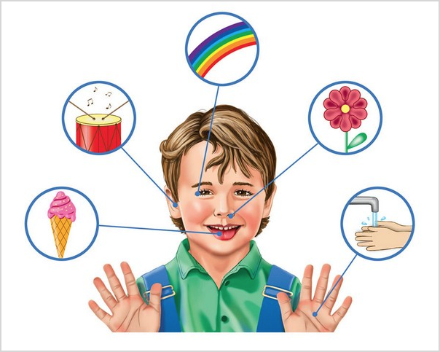

**г. Каспийск 2021г.**

Цель: познакомить детей с понятием «организм», показать и рассказать о функциях и работе наших органов.

Задачи:

1. Сформировать представление об организме человека и его функциях.

2. Развивать разговорную речь.

3. Пополнять словарный запас словосочетаниями “орган слуха, орган зрения”, осязания, обоняния, вкуса.

4. Расширять кругозор.

5. Закреплять гигиенические навыки, умение бережного отношения к органам чувств.

6. Воспитывать любознательность, логическое мышление, сообразительность, умение внимательно слушать.

7. Воспитывать интерес к себе и окружающим, бережное и уважительное отношение к окружающим людям.

Методы и приёмы.

Беседа, самонаблюдение, игра, логические рассуждения.

Оборудование к занятию: Плакат «Тело человека», шумящее -гремящие предметы -колокольчик, камень, ножницы, бумага, стакан с водой, тарелка; стаканчики с овощами и фруктами; овощи и фрукты на шпажках, содержание коробки для осязания –вата, камень, шишка, ракушка, кубик, мех, поролон ит. д.

Ход занятия.

Воспитатель: здравствуйте ребята! Сегодня, у нас с вами необычное занятие. Сегодня я хочу рассказать вам о нашем теле, организме. Хочу познакомить вас с органами чувств, которые есть у каждого человека. Ребята расскажите, что вы знаете о нашем организме (теле? Что есть у каждого человека? (ответы детей)

Ребята, а скажите мне, пожалуйста, а вы знаете, что у человека есть пять важных органов чувств, без которого человеку было бы сложно жить? Все мы с вами можем видеть глазками, слышать ушками, трогать ручками, распознать еду по вкусу и запаху, правда? Так вот об этом мы с вами сегодня и поговорим! Но для этого нам с вами нужно отправиться на остров наших чувств! Ну что, готовы? Тогда приглашаю вас на мой остров чувств, где мы с вами сможем всё узнать!

* Воспитатель: ребята посмотрите, здесь изображено тело человека, но что, то тут явно не так, чего не хватает нашему телу? (детям предлагается собрать макет тела)
* Воспитатель: Ребята тело мы с вами собрали, а теперь я хочу вам предложить немного поиграть, игра называется «мое тело» (дети повторяют текст и показывают то, о чем говорят)

Головушка-соловушка (гладят голову)

Лобик-бобик (выставляют лобик, как бычки)

Носик - абрикосик (закрывают глаза и попадают пальчиком в кончик своего носа)

Щечки – комочки (мнут пальчиками щечки, трут их тихо ладошками)

Губки-голубочки (вытягивают губы трубочкой)

Ушки- непослушки (трут тихо пальчиками ушки)

Плечики –кузнечики (дергают плечиками вверх-вниз)

Ручки-хваталки (хватают вокруг себя)

Пузик- арбузик (выставляют и поглаживают живот)

Спинка- тростинка (вытягивают спинку)

Коленочки- поленочки (поочередно сгибают ноги в коленях)

Ножки- сапожки (топают ногами)

(дети занимают свои места)

* Воспитатель: Какие молодцы, а сейчас я хочу, что вы отгадали загадку

Загадка:

На ночь два оконца

Сами закрываются,

А с восходом солнца

Сами открываются. (ответ детей (Глаза)

- Да, это зрение. Глаза — это один из ценнейших органов чувств человека. Для чего людям нужны глаза? (Ответы детей.)

А сейчас Кирилл прочитает нам стихотворение:

Для чего нужны глаза?

Чтоб текла из них слеза?

Ты закрой глаза ладошкой,

Посиди совсем немножко:

Сразу сделалось темно,

Где кроватка, где окно?

Странно, скучно и обидно –

Ничего вокруг не видно.

(Дети прикрывают глаза ладошками)

- Правильно, ребята, благодаря глазам мы получаем почти всю информацию об окружающем мире. Но чтобы наши глаза хорошо видели их надо беречь. Вы знаете правила по охране зрения? (Дети перечисляют правила.)

(выставляются схемы по охране глаз)

1. Нельзя тереть глаза грязными руками.

2. Нельзя близко и долго смотреть телевизор, играть в компьютерные игры.

3. Нужно оберегать глаза от попадания едких и опасных жидкостей.

4. Нужно беречь глаза от колющих и режущих предметов.

5. Нужно тренировать глаза, делать упражнения, смотреть вдаль.

6. Нужно гулять на свежем воздухе.

Наши дети заботятся о своем зрении, и делают специальную гимнастику для глаз (Проводится комплекс зрительной гимнастики)

Ребята давайте сделаем гимнастику для наших глаз?

Гимнастика для глаз "Белка"

Белка дятла поджидала,

(Резко перемещать взгляд вправо-влево)

Гостя вкусно угощала:

- Ну-ка, дятел, посмотри -

(Перемещать взгляд вверх-вниз)

Вот орехи: раз, два, три! -

Пообедал дятел с белкой

(Помигать глазами)

И пошел играть в горелки.

(Закрыть глаза и погладить веки указательными пальцами)

* Воспитатель: следующий орган чувств — это «Слух»

- Слух для человека — это большая ценность. Чтобы уши были здоровыми, хорошо слышали все звуки, надо за ними ухаживать, беречь их.

- А еще, Даша знает стихотворение про то, как нужно ухаживать за ушами.

Стихотворение

Доктор, доктор, как нам быть:

Уши мыть или не мыть?

Если мыть, то как нам быть:

Часто мыть или пореже?

Отвечает доктор: Еже!

Отвечает доктор гневно:

- Еже, еже, ежедневно!

(Э. Мошковская)

* Воспитатель: А сейчас я хочу проверить, хороший ли у вас слух.

Проводится игра: "Узнай по звуку"

* Воспитатель: Вы сможете по звуку отгадать, какими предметами и что я буду делать? (камень, тарелка, ложка, бумага, погремушка, колокольчик)

-Ребята какие вы молодцы! Идем дальше?

* Воспитатель:

- А для чего человеку нос? (Ответы детей.)

Следующий наш орган чувств — это нос.

- Чтобы ваши носы хорошо дышали, предлагаю выполнить дыхательную гимнастику.

Дыхательная гимнастика

Раз, два, три, четыре, пять!

Все умеем мы считать.

Отдыхать умеем тоже -

Руки за спину положим,

Голову поднимем выше

И легко - легко подышим.

- А теперь давайте сыграйте в игру

"Узнай по запаху"

Детям предлагается с закрытыми глазами определить по запаху, что находится в баночках. (Шоколад, апельсин, лук, лимон:)

* Воспитатель: Ребята вы сегодня такие молодцы!
* Воспитатель: как вы думаете, а можно определить, что это за продукт, не видя его? (На вкус.)

- Поверхность языка имеет участки, каждый из которых воспринимает определенный вкус. Скажите, что бывает сладким (горьким, кислым, соленым? (Ответы детей.)

* Воспитатель: для того чтобы язык был чувствительным, выполним гимнастику для языка.

Выполняется артикуляционная гимнастика:

Приоткрыл Язык окно,

А на улице тепло.

Язычок наш потянулся,

Широко нам улыбнулся.

* Воспитатель предлагает игру:

"Определи на вкус"

Дети с закрытыми глазами определяют на вкус разные продукты: яблоко, банан, морковь, капусту.

* Воспитатель: вот мы и подошли к последнему нашему органу чувств, которое отвечает за осязание.
* Воспитатель: давайте проверим, сможете ли вы, используя пальцы ваших рук узнать, что находится у меня в этой необычной коробке (дети по 6 человек просовывают руки в коробку берут, ощупывают один предмет, называют его, а потом показывают)

Проводится игра: «Что нашел? Назови!»

* Воспитатель: вот и закончилась наше познавательное путешествие по органам чувств, теперь вы знаете, что у человека есть 5 органов чувств - глаза, язык, уши, нос и кожа.

(На схеме выставляются органы чувств)

А теперь мы улыбнемся,

Крепко за руки возьмемся

И друг другу на прощанье

Мы подарим пожелания:

Дети говорят друг другу добрые пожелания

* Воспитатель: Ребята вам понравилось? Расскажите, что нового и интересного вы узнали? (ответы детей) Ребята, вы такие молодцы!